DR. BORJÁN JÓZSEF

OKTATÁSTECHNIKA, OKTATÁSTECHNOLÓGIA

Segédlet pedagógus-asszisztens hallgatók részére.

Hivatkozások Gesztesi Péter: Oktatástechnológia c. könyvére: G
A többi saját szóbeli előadás alapján.

- Az oktatástechnika és az oktatástechnológia fogalma, az oktatástechnikai eszközök csoportosítása, szerepük az ismeretszerzésben.
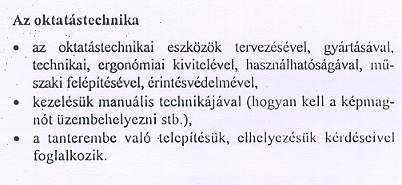
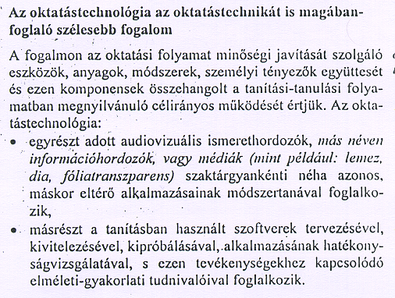
G
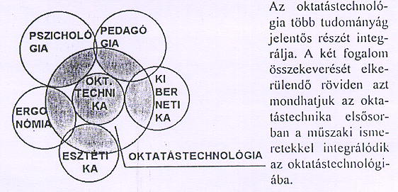
Hagyományos taneszközök:
Térképek, faliképek, applikációs képek, tábla, makett, modell.
- Második nemzedék: nyomtatott média
Tankönyv, munkafüzet, feladatlap
irásvetitő
Diapozitív,
Episzkóp,
- Harmadik nemzedék: audio-információhordozók
Magnetofon, rádió, hangosított diasorozat, oktatófilm
- Negyedik nemzedék: számítógépes interaktív multimédia rendszerek:

- A taneszközök szerepe a tanítási-tanulási folyamatban (kölcsönhatás), taneszközök rendszerezése.
G
A csoportosítás több szempont alapján lehetséges.
- Érzékelő csatornák alapján. Vannak, amik a látásra mások a hallásra, megint mások akár a tapintásra szaglásérzékelésre alapoznak (közvetlen bemutató kísérletek esetében.
- Hordozó, tárolás és adatelérés alapján. Az információhordozó = média olyan ismerethordozó anyag, amelyen nyomdai, optikai, mágneses, vagy mechanikai eljárással rögzítik a jeleket.
- Hordozó szerint: háromdimenziós: modell, makett, pl. csontváz
Nyomtatott: könyv, fólia
Optikai: mikrofilm, pergőfilm
elektromechanikus: hanglemez
elektromágneses: hangszalag, videoszalag, floppylemez
elektronikus: memóriakártyák, ROM
elektro-optikai: CD hanglemez, CD-ROM
- Tárolás elve szerint: analóg: könyv, fólia, hanglemez, hangszalag, videoszalag
digitális floppy, memóriakártyák, CD-k
- Adatelérés szerint: szekvenciális (egymás után) hangszalag, videoszalag
Tetszésszerinti: CD-ROM, számítógépes program.

- Időbeni megjelenés alapján:
- Az első nemzedék: képek, térképek, modellek, makettek, kisérleti eszközök, táblák
- A második nemzedék: olvasókönyvek, nyomtatott feladatlapok.
- A harmadik nemzedék: auditiv eszközök, rádió, magnó, irásvetitő, episzkóp, TV
- A negyedik nemzedék: elektronikus és számítógépes eszközök
- Az ötödik nemzedék: intelligens oktató rendszerek, pl. multimédiás oktató CD-k

- Az irásvetitő működési elve, típusai, felhasználhatósága.

Az irásvetitő átlátszó képek falra, vászonra való vetítésére szolgáló készülék. Egy dobozszerű eszközben erős fényforrás (halogén lámpa) fényét egy speciális lencse egyenletesen elosztja a vetítő asztalán. Az asztalra előre elkészített fóliaképet, vagy üres fóliát helyezünk, és a nézők előtt rajzolhatunk a fóliára. A képet lencserendszer és tükör segítségével vetítjük a függőleges felületre. A kép nézése részben elsötétített teremben lehetséges. Modern változatában a lámpa felülről világítja meg a fóliát, amely alatt egy fényelosztó lencse, valamint egy tükröző felület található. Erről visszaverődő fény világítja át a fóliát. A lámpát, tükröt, lencserendszert tartalmazó fej lehajtható, így könnyebben szállítható az irásvetitő.

Hordozó fólia méretreszabott lapokból, tekercsből állhat. Az oktatási anyag lehet színes, vagy fekete-fehér nyomtatvány, alkoholos filccel írott és rajzolt ábra, tintasugaras nyomtatóval készített fénykép, vonal-rajz, vagy fénymásológéppel ill. lézernyomtatóval készült ábra.

Felhasználható órákon, speciális tárgyú előadásokon, szakmai bemutatókon, konferenciákon. Előnye az olcsó hordozóanyag, a variálhatóság. Az egyszerű irásvetitő hátránya a nehézkes szállítás. A modern irásvetitők drágábbak.
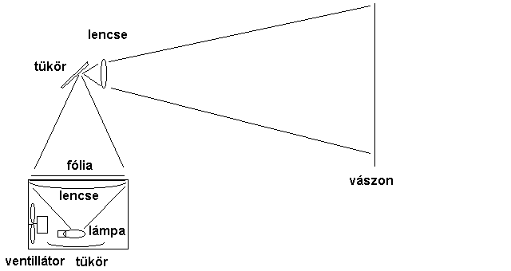
- A diavetítő működési elve, típusai szerkezete, felhasználhatósága

A diavetítő átlátszó diafilmek átvilágítására és kivetítésére szolgál. Halogén lámpa lencsén keresztül átvilágítja a diafilmet. Újabb lencse a vászonra vetíti a képeket. A ma használatos diák mérete megegyezik a kisfilmes fénykép negatívjával (24 x 36 mm ), de speciális u.n. fordítós filmet használunk. A diapzitiv filmet előhívás után újra megvilágítják, előhívják és fixálják. A filmet ezután műanyag keretbe helyezik, vagy üveglapok közé fogva keretezik. A diákat egyenként vagy dia-adagolóban sorbarendezve vetítik. A továbbítás újabban távkapcsolóval történhet. Előnye a viszonylag olcsón előállítható, szép színes kép alkalmazása. Hátránya, hogy a képek idővel fakulnak. Helyüket a számítógép veszi át. A meglévő diák digitalizálásra speciális szkennerek vannak forgalomban.
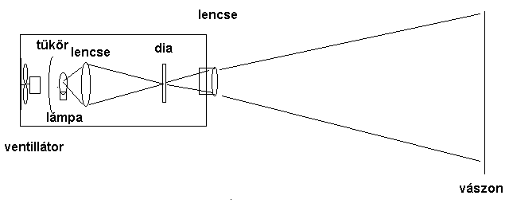
5. A fényképezőgép működési elve, típusai, szerkezete, felhasználhatósága.

A fényképezőgép a képrögzítésnek kb. 100 éves múltra visszatekintő eszköze. A fényképezőgépbe optikai rendszeren (lencserendszeren) át bejutó fény útját zárszerkezet zárja el. Exponálás pillanatában a zár kinyílik, a fény a filmre jut. A film fényérzékeny rétegében a fény hatására rejtett kép keletkezik. Ezt a képet a filmhívás alkalmával vegyi úton teszik láthatóvá. A meg nem világított fényérzékeny anyagot fixáló oldattal távolítják el a filmből. Ezzel az eljárással negatív film keletkezik, mert a fényérte helyeken sötétedik meg a film. Pozitív papírkép úgy készül, hogy a filmet nagyítógéppel átvilágítják, és hasonlóan fényérzékeny papira vetítve azt is előhívják, fixálják. A fordítós diafilmről előbb irtunk. Az eljárást ma automatizált eszközökkel végzik. Hasonló elven készülnek a mozgófilmek is.

Sokféle bonyolultságú, árú és célú fényképezőgép van forgalomban. Vannak egyszer használatos fényképezőgépek alkalmi turista fotósok számára. Ebben műanyag lencse, primitív zárszerkezet, gyárilag betöltött film van. Amatőr fényképezőgépeken régebben mindent kézzel kellett beállítani. Ma a filmtovábbítás, fényerő és megvilágítási idő, sőt az élesség beálltása is automatikus, még a film típusát is a filmkazettáról olvassák le. Sok fényképezőgép kis mikroszámítógépet is magába foglal.

A gépek legfontosabb jellemzője az optika. Van normál-, nagylátószögű-, valamint teleobjektív. Esetleg speciális, pl. halszemobjektiv, v. panoráma-objektiv.

Másik fontos jellemző a maximális nyílás, amitől függ, hogy milyen fényviszonyok mellett tudunk fényképezni. A rekesznyílás szabályozza, hogy mennyi fény érje a filmet. Kis acéllemez lamellák helyzete változtatja az optikai tengelyben a fényút átmérőjét.

A zárszerkezet lehet központi zár, amikor kis acéllemez lamellák nyílnak és záródnak. A redőnyzár a film előtt megnyíló, majd záródó redőny.
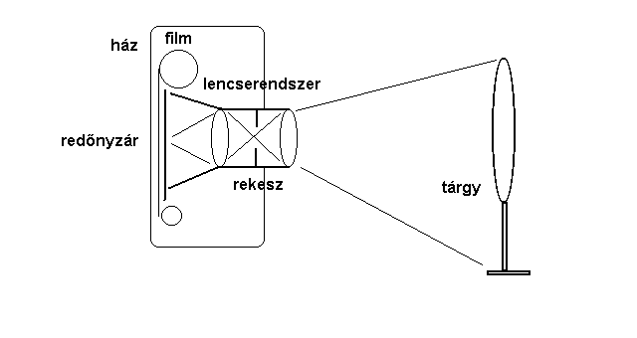
6. Az episzkóp, epidiaszkóp működési elve, szerkezete, felhasználhatósága

Az episzkóp nem átlátszó bemutató anyagok, pl. könyvek, fényképek, levelező lapok vetítésére szolgáló eszköz. A vetítendő tárgyat lefelé fordítva helyezzük egy üveglapra, úgy, mint a fénymásoló gépek esetében tehetjük. Halogén lámpa alulról világítja meg a tárgyat. Tükör és lencserendszer függőleges vászonra vetíti a képet. Előnye, hogy könyv is vetíthető vele, hátránya, hogy a készülék nagy és nehéz, fényereje nem mindig elegendő. Felhasználhatóságát az biztosítja, hogy nem igényli a kiválasztott anyagok fóliára vitelét, vagy fotózását, ill. ma a szkennelését.

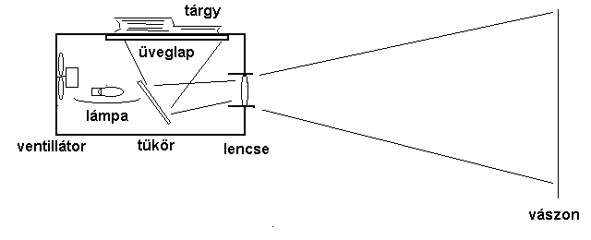
Melléklet 6.

Az epidiaszkóp egy készülékben egyesíti az episzkóp és a diavetítő lehetőségeit.
- A videó működési elve, felhasználási lehetősége. A kazetták tárolása.
A videó a filmfelvevő gépeket váltotta fel. Mozgó, folyamatos történések rögzítésére alkalmas eszköz. A képrögzítés mágneses elven történik. A videó-felvevő készülékbe lencserendszeren keresztül jutó fény egy fényérzékeny lapkára jut. Azon többszázezer olyan érzékelő pont van, amelyről a beérkező fény erősségével arányos elektromos áram keletkezik. Ez az áram egy kis mágnesezhető vaspatkó tekercsébe jutva az áramerősségtől függő mágneses teret létesít. A mágneses térben futó mágnesezhető anyagot tartalmazó szalagon mágneses jelekké alakul a képjel. Lejátszás alkalmával a mágnesszalag mágneses teret indukál a lejátszó fejben, annak tekercsében áram indul meg. Ezt felerősítve TV készülékben nézhetjük a felvett műsort.

Felhasználása a családi események megörökítésén túl mindenütt lehetséges, ahol az ismeretanyagot mozgással kell szemléltetni.

A kazetták műanyag tokban tárolják a műsort tartalmazó mágnesszalagot. Ez két orsóra van feltekercselve. A videólejátszó áttekercseli a szalagot Eközben az hozzáér egy ferdén álló forgó hengerhez, amelyben lejátszó-fejek forognak körbe. A ferdeség miatt a széles szalagon ferde sávokban elhelyezkedő információt dolgozza fel a gép. A kazettákban lévő vékony műanyag szalag nedvességre, hőre érzékeny ezért száraz, szobahőmérsékletű térben, pormentes helyen, rendszerezve kell tárolni azokat. Célszerű időnként lejátszani, vagy legalább áttekercselni, hogy az egyes menetek ne tapadjanak össze.

Melléklet.
- A lemezjátszó működési elve és felhasználási lehetősége.

A lemezjátszó elektromechanikus hanghordozó. A hanglemezgyárban lemezvágó készülékkel rögzítik a hangot. A lágy anyagú műanyaglemezbe vágótű mélyed. A lemez forog, közben a vágótűt a lemez közepe felé tolják el. Így spirál alakú barázda keletkezik. A hangrezgések a hangbarázda két oldalán hullámos felületet alakítanak ki. Erről a mesterlemezről acél mintát másolnak. A lemez két oldalát kialakító mintalemezeket présgépbe teszi. A két minta közé lágy műanyagot helyeznek és összepréselik, majd kihűtik a lemezt.

A lemezjátszóban egyenletes sebességgel forog a lemez, a barázdába zefír tűs lejátszó fejet engedünk. A tű kénytelen követni a barázdák oldalfelületére felvésett hangképet. A tű két irányban egy-egy kristálylaphoz van rögzítve. Ezekben a kristálylapokban a rezgés hatására elektromos feszültség ébred, ezt felerősitve hangszóróban hallgathatjuk a zenét.

Előnye a tömeggyártás lehetősége, hátránya a bonyolult gyártáselőkésztés, a kényes lejátszó mechanika és a gondos lemezkezelés igénye. Gondos kezelés mellett is kopik a lemez, romlik a hangvisszaadás. Helyét egyre inkább átveszi a CD, újabban a számítógép.

- A magnetofon működési elve, felhasználási lehetősége.
A magnetofon mágneses elven rögzíti a hangot. A hang a levegő rezgése. Ha szaporán rezeg a levegő, magas hangot hallunk, ellenkező esetben mély lesz a hang. Ha hangos a hang, akkor a rezgés amplitúdója, a rezgő részecskék kitérése nagy, ellenkező esetben kicsi. A valóságos hang változó hangmagasságú és erősségű elemekből tevődik össze. A mikrofon a levegő rezgését elektromos jellé alakítja, a magnetofon pedig a videónál leírtak szerint mágnesszalagra rögzíti azt. Lejátszáskor a szalag elhalad a lejátszó-fej előtt, abban mágnességet és áramot indukál. Elektronikus erősítő felerősíti a hangjelet annyira, hogy a hangszórót működtethesse. A hangszóróban erős mágnes van, ebben pedig huzaltekercs lebeg egy papírtölcsérre erősítve. A tekercsben futó áram mágneses tere hol vonzza, hol taszítja az állandó mágnest, ezért a hangjel ütemében mozog a papírtölcsér, ami megrezgeti a levegőt, így fülünkhöz érkezik a hanginger.

Mono hangfelvétel esetében egy-egy sávra visszük fel a jelet. Stereo-hangfelvétel két, egymástól távolabbi mikrofonnal két-két sávra történik. Lejátszáskor két erősítő, két hangszóró működik, ez térbeli hangérzetet kelt bennünk, mert a két jelsorozat nem teljesen egyforma.

A mágnesszalagokat két irányban lehet lejátszani. Mono esetében egyik irány a szalag egyik széléhez közelebb kerül. Sztereo-hangfelvételnél négy sávot írunk meg, kettőt oda- kettőt vissza-irányban.

Felhasználási lehetősége sokrétű. Sikeresnek tűnő előadásunk anyagát felvehetjük, később újra meghallgathatjuk. Irodalom órán versmondás, zenével kapcsolatos tananyagnál zenehallgatás, nyelvtanulásnál mintaszövegek bemutatására van lehetőség, esetleg a kiejtésünk fejlődése is ellenőrizhető.

- A nyelvi laboratórium az oktatásban.
G

- A médiumok kiválasztása, tervezése, kivitelezése.

G
Kiválasztás szempontjai:
Tananyag tartalma
A szervezeti forma.(iskola, óvoda, magántanulás, stb.)
Kivitelezhetőség.
Költség
Felhasználói kör.

Szinopszis
Írásos vázlat, tartalmazza a célt, a témát, a felépítést, a felhasználási területet, képek számát, időtartamokat, konkrét hordozót, stb.

Forgatókönyv
Forgatókönyv alapján lehet elkészteni a médiát.
Van irodalmi forgatókönyv, hang, kép információit tartalmazza.
Van technikai forgatókönyv, a gyártárra vonatkozó adatokkal.

Kivitelezés
Hangfelvételek, képfelvételek grafikák, diafelvételek elkészítése.

Ellenőrzés
Kontroll, egyik osztályban használjuk, a másikban nem.
Idő ellenőrzése.
Tartalom ellenőrzése.
- Az auditív információhordozók tervezése és kivitelezése.

G
A lemezjátszó felhasználási lehetőségei.
Zenei felvételek bemutatása.
Szépirodalmi alkotások bemutatása.
Idegennyelvi anyagok bemutatása.
Dokumentum-felvételek bemutatása.
Speciális hanganyagok (pl. állathangok, természet hangjai, technikai eszközök hangjai)

A magnetofon.
Más felvételek helyettesítése, pl. rádióból.
Központi hanganyag adaptálása.
Nyelvlabori oktatóanyagok.
Természeti jelenségek hangjai.

- A vizuális információhordozók fajtái, azok tervezése, kivitelezése.

G
Vizuális információhordozók:
Könyvek. Általában erre szakosodott szerzők, kiadók késztik.
Poszterek. Általában erre szakosodott szerzők, kiadók készítik
Irásvetitő fóliák. Saját munkával is készülhet, újabban számítógéppel.
Diapozitív képek. Saját munkával készülhet, de kereskedelemben is kapható.
Mozgófilmek. Általában erre szakosodott szerzők, kiadók készítik
Videofilmek. Általában erre szakosodott szerzők, kiadók készítik
Multimédiás alkalmazások. Általában erre szakosodott szerzők, kiadók készítik, de az Oktatási Informatika szakos tanárok maguk is képesek ilyen anyagok előállítására.

Videofilm készítés
Hipotézis. Feltételezzük, filmen jól mutatna a választott téma.
A kamera megismerése. A kamera képességeit ismerni kell, miként oldható meg vele a tervezett feladat
Vizsgálat, hasonló témájú alkotások elemzése.
A tanterv áttekintése.
Forgatókönyv.
Forgatás.
Vágás.
Saját ellenőrzés.
Esetleg professzionális megvalósítás.

TV-videó felhasználása.
Kimondott oktatófilmek használata.
Iskolatelevíziós adások vétele és vetítése.
Ismeretterjesztő művek vetítése.
Szépirodalmi, zenei és szórakoztató műsorok felvétele.

Videó alkalmazások.
Testnevelés, sport, mozdulatelemzés.
Pedagógiai képzés próbafelvételei, snittek.
Videofelvételek bemutatása tanórákon.
Motiváló videó: figyelemfelkeltés
Ismeretközlő videó: új ismeretek átadása.
Illusztrációs videó: néhány részlet bemutatása.
Demonstrációs videó: valóságot csak így tudjuk bemutatni.
Szituációs videó: szituáció bemutatása elemzése reagálás.
- Az irásvetitő transzparens készítésének menete.
- Anyaggyűjtés.
- Képek számának megtervezése.
- Képek méretének és tartalmának a megtervezése
- Képek elkészítése, megrajzolása, felírása papíron.
- Fólia típusának kiválasztása. kézi rajzolásra, fénymásolásra, vagy tintasugaras eljáráshoz-
- Fólia beszerzése. Figyelem, fénymásolóba, lézernyomtatóba csak hőálló fólia, tintasugaras nyomtatóba csak speciális fólia alkalmas.
- Kézi rajzoláshoz alkoholos filctollak beszerzése.
- Kézi rajzolás esetében előrajzolt képek átmásolása filctollal.
- Fénymásolás esetében előrajzolt képek fénymásolása.
- Számítógépes megoldás esetében előrajzolt képek szkennelése.
- Képek feldolgozás, módosítása, szerkesztése.
- Nyomtatás
- A médiatár és annak iskolai feladatai (taneszközök nyilvántartása, kezelése tárolása)

G
A médiatár tanulók és pedagógusok számára szervezetten tartalmazzák a különféle műveltségszintekhez illeszkedő információ-hordozókat, információ-közvetítőket, rendszerezőket. Ugyanakkor ez lehet olvasóterem is, újabban számítógépes munkaállomásoknak is helyet lehet biztosítani, akár Internet eléréssel.
A médiatárat célszerű részekre osztani. Pl. audiovizuális részleg, számítógépes részleg, fénymásoló, számítógépes nyomtató részleg, stb.
Fontos tevékenység az állomány raktározása, kezelése, nyilvántartása, kölcsönzés vezetése, szolgáltatások végzése
- A számítógép működési elve, felépítése, kezelése.
A számítógép elektronikus adatfeldolgozó eszköz. Elektronikus, mert elektromossággal kapcsolatos fizikai jelenségek képezik a működésének az alapjait. Adatfeldolgozó mert bármilyen információt, adatot képes feldogozni, tárolni és az eredményt rendelkezésünkre bocsátani.
Hardvernek nevezzük a számítógép egységeit, alkatrészeit.
Szoftvernek nevezzük a számítógépet működtető programkódokat.
Adatnak nevezzük azokat az információkat, amelyeket a számítógéppel fel akarunk dolgozni, bármi is legyen azok fizikai, vagy emberi tartalma. Van egy feltétel, az információt a kettes számrendszer szerint kódolni kell. A kódolást maga a gép végzi. A feldolgozás eredményét dekódolni kell, ezt is a gép végzi.
Felhasználó az a személy, aki ismeri a hardvert, a szoftvert, az adatokat, ezeket megfelelő összhangba tudja hozni és a gép lehetőségeit maximálisan ki tudja használni. Oktatás segítésére alkalmas eszközöket ismeri, beszerzésükben közre tud működni, oktatási segédanyagokat számítógéppel tud készíteni, a tanítás során sikerrel tudja alkalmazni.

A hardver.
A hardver a következő fontosabb elemeket tartalmazza:
Központi egység, amelyben a kódolt adatok feldolgozása történik.
A perifériák, amelyek feladata a külvilággal való kapcsolattartás.
Bemeneti perifériák viszik be az információt a központi egységbe, egyúttal a kódolást is elvégzik. Fontosabb bemeneti perifériák: billentyűzet, egér, botkormány, szkenner, digitalizáló tábla.
A billentyűzet úgy működik, hogy a billentyűk alatti huzalrendszerbe vezetett áram visszajut a billentyűvezérlő csipp-be. Egy számláló számolja hányadik billentyűnél tartunk. Ha egy gombot lenyomva talál, annak keresőkódja megmutatja, melyik billentyűt nyomtuk meg. Az operációs rendszer egy kódtáblából kiolvassa, pontosan melyik billentyűt nyomtuk le. Minden betűnek, írásjelnek, számjegynek nemzetközi kódja van. Ezt a kódot tárolja a gép az operatív memóriában.
Az egér elmozdulásérzékelő. Egy jól tapadó golyó két egymásra merőleges tengelyt forgat. A tengelyen egy egy küllős kerék minden küllője megszakítja egy diódából az érzékelő fel irányuló fény útját. Minden megszakítás egy impulzus eredményez, ezt számlálja meg a gép, ebből „tudja meg”, mennyit mozdult az egér. Az egér elmozdulását a képernyőn nyomon követhetjük.
A botkormányt játékok kezelésére használják, főként a gyermekek.
A szkenner színes képek, fotók képtartalmát digitalizálja és juttatja az operatív memóriába.
A központi egységben történik az adatfeldolgozás.
A központi egység fontosabb elemei:
Memória, processzor, buszrendszer, órajelgenerátor, egyéb vezérlőáramkörök.
A memória a számítógép munkaasztala. A gép bekapcsolt állapotában ide kerülnek a működést biztosító programkódok csakúgy, mint a feldolgozandó adatok kódja. A processzor végzi a programozók által előirt műveleteket. A memóriából kiolvassa a processzor a soronkövetkező programlépéseket. Ez általában a memória megadott címén tárolt adat kiolvasása, előirt művelet elvégzése, az eredmény visszaírása a memória más címére. Ezeket a programozott műveleteket szédületes gyorsasággal végzi el a processzor.
Az egyes elektronikus elemeket vezetékrendszer köti össze, ezt nevezzük busznak. Van vezérlő-busz, címbusz, adatbusz.
A számítógép rendes működését órajelgenerátor vezérli. Ez egy kvarcóra. Egyéb áramkörök, pl. a perifériavezérlők.
Mindezek a számítógép házában az alaplapon találhatók. Az alaplap, sőt más bővítőkártyák is műanyaglapon egy, két, vagy több rétegben futó réz vezetékekből áll, rajtuk az áramköri elemek befogadására szolgáló tokokkal, forrasztási helyekkel, a bővítésre szolgáló szlotokkal, egyes perifériák csatlakozó helyeivel. Újabban egyre több periféria hardvereleme is az alaplapra került.
A számítógép házában foglal helyet még a tápegység, képernyővezérlő kártya, bővítőkártyák, pl. a hangkártya, háttértárolók.
Kimeneti perifériák a képernyő, nyomtatók, hangszórók rajzgépek.
A képernyő katódsugaras, vagy folyadékkristályos lehet.
A katódsugaras képernyő a TV hez hasonló felépitésű. Egy izzószálból kiinduló elektronokat egy rácsra kapcsolt feszültség a képernyő belső felületére irányítja. Mágneses tekercsek függőlegesen és vízszintesen eltérítik a sugarat, az végigjárja a képernyő felületét. Attól függően, hogy mekkora az elektonsugár energiája, világításra gerjeszti a képernyő bevonatául szolgáló foszforos réteget. Színes képernyő esetében három „elektronágyú” céloz a felületre, egyik a vörös, másik a zöld, harmadik a kék színért felelős. E három szín összeadó színkeverésével több, mint 16 millió színárnyalat alakítható ki.
A nyomtatók kimeneti perifériák. Szöveg, vagy kép megjelenítésére alkalmasak. Van mátrixnyomtató, tintasugaras nyomtató, lézernyomtató.
A mátrixnyomtatóban kis tűk nyomódnak a festékszalaghoz, az meg a papírhoz. E pontok sokaságából áll össze a betűsor, vagy árnyalatos kép.
A tintasugaras nyomtatóban felfort tintacsepp fuvódik a papírra, ez adja a képet. Szinte fotóminőségű képek nyomtathatók.
A lézernyomtató lézersugárral rajzolja fel a képet egy olyan hengerre, amely fényérte helyeken elektromos töltést nyer. Ezekre a helyekre feltapad a festékpor, majd átkerül a papírra, Ott melegítéssel ráolvad a papírra,
Háttértárak
A háttértárak feladata az adatok, dokumentumok, programok megőrzése a gép kikapcsolása utánra.
A gép működését biztosító rendszerprogram kódjait is háttértárolóról olvassa be a számítógép. Az alkalmazásokat szintén innen indíthatjuk el. Korábban készített dokumentumainkat innen nyitjuk meg, kész munkáinkat ide mentjük. Számítógépeink lemezes operációs rendszerrel működnek. A kódokat mágneses réteg őrzi. A mágneses réteg több, egymás feletti merevlemezen, vagy egyetlen hajlékony műanyaglemez két oldalán helyezkedik el. A lemezek gyorsan forognak, ez alatt két oldalról a lemez felületéhez érő karokon van a mágnesezhető író-olvasó fej. A kar a lemez közepe felé gyorsan elfordítható így a lemezen lévő információ ezredmásodpercek alatt elérhető. A hajlékony lemezeken 1.2, 1.4 millió betű tárolható, a mai merevlemezeken pedig többezer-millió betűnek megfelelő hely van. A mágneslemezek meghajtószerkezete mellett komoly elektronika vezérli az adatírást, adatolvasást.
Ugyancsak a háttértárak közé tartozik a CD-ROM, amely esetében rövidebb, hosszabb lyukakat tapogat le egy lézersugár. Gyárilag, nagy tömegben is elő tudják állítani, de ma már házilag is készíthetünk CD rom-ot, sőt újraírható lemezre is dolgozhatunk. Egy CD-re 650millió betűnyi adat fér el.
Kiegészítő egység – hálózati kártya és modem segítségével az Internetre kapcsolódva a világ bármely pontján bármilyen géptípussal kapcsolatot tudunk létesíteni onnan adatokat letölteni, vagy küldeni van lehetőségünk.
Szoftverek a gép működését biztosítják, vagy céljainknak legmegfelelőbb feladatot teljesitő programokat jelentik. Szöveges dokumentumokat írhatunk, számolótáblákkal fontos számításokat végezhetünk, diagramokat rajzolhatunk. Rajzolhatunk, fényképeket retusálhatunk, diabemutatót készíthetünk, zenélhetünk, zenét szerezhetünk. Mozgó képeket nézegethetünk, projektor segítségével akár egész osztály egyszerre élvezheti a multimédiás Cd-ken rögzített információkat. Ahol még nincsen kivetítő (drága ), ott tintasugaras nyomtatóval előállított fóliaképeket egyszerű irásvetitővel mutathatjuk be. Zenét HIFI minőségben prezentálhatunk.

Az operációs rendszer működése.
Az operációs rendszer programkódok sokasága, amelynek az a feladata, hogy a gép memóriájába töltve működtesse a számítógépet. Van olyan operációs rendszer, amit angol parancsokkal kell vezérelni. Ezekhez menüvezérelt segédprogramokat készítettek, amelyek vezérlése kiválasztással rámutatással történik. Ma már legelterjedtebben a grafikus felületű operációs rendszerekkel dolgozunk. A képernyő olyan, mint egy munkaasztal, képekre, ikonokra, nyomógombokra kattintással adjuk ki a gépnek a parancsokat.

Egy gép bekapcsolása után öntesztet hajt végre, majd ha lehet, betöltődik az operációs rendszer. Ezután magunk döntjük el, a gépre telepített programok közül melyiket akarjuk használni.
Oktatásra használható célprogramokon kívül képnéző programok segítségével egy egy Cd-n található több ezer képből mutathatjuk meg azokat a képeket, amelyek az adott óra anyagához leginkább illenek.
A kezelés egyszerű. Pl. a szövegszerkesztő ikonjára kattintva üres papirlapra írhatunk, rajzolhatunk. A hibáinkat azonnal vagy később javíthatjuk. A munkát készen vagy félkészen mágneslemezen rögzíthetjük, holnap folytathatjuk. Ha kész, kinyomtathatjuk, elektronikus úton a címzetthez továbbíthatjuk.
- Másolás, sokszorosítás. A fénymásoló elve, felépítése. Szerelő nélkül elhárítható hibák javítása.
Másolás során egy hordozóról egy másolat készül, az eredeti megmarad, vele azonos másolat megduplázza az információhordozót.
Sokszorosítás során általában egy köztes másolat készül, amiről azután sok-sok másolat nyerhető. Másolni, ill. sokszorosítani nyomtatott, mágneses, vagy optikai hordozókról lehet.
A fénymásoló gépbe lefelé forditva kell a másolandó dokumentumot elhelyezni. Egy fényforrás elhalad a tárgyasztal alatt, megvilágítja a dokumentumot. A visszavert fény jele egy fényérzékeny hengerre vetül (lásd lézernyomtatót!). festékpor a papírra kerülve melegítéssel rögzítődik. Jobb teljesítményű irodai fénymásolókkal optikai kicsinyítés vagy nagyítás is készíthető. Fóliára másolásnál ügyelni kell a fólia minőségére (hőálló fólia kell).
Szerelő nélkül csak festéktoner cserét, papírcserét esetleg elakadt papír kibányászását kezdjük el. A gépet szét ne szedjük.
- TV, rádió, működési elve, felépítése kezelése.
A televízió, rádió elektromágneses hullámokat használ az információnak az éterben (levegő és űr) való továbbítására. A stúdióban felvett kép ill. hanganyaggal nagyfrekvenciás elektromágneses hullámokat módosítanak. Ezeket a hullámokat az adóállomások nagy energiával kisugározzák. A vevőoldalon antennákkal veszik a hullámokat felerősítik a jelet, majd demodulálják, visszaalakítják eredeti információhoz hasonló érzeteket ébresztő hanggá, képpé. A TV képernyőjének működése hasonló a számítógép monitorának működéséhez. (Előbb volt a TV, aztán a monitor), a hangszóró pontosan úgy működik, mint a számítógépbe épített hangszóró.
Mivel egyszerre több adó is működik, minden egyes adónak megvan a maga hullámsávja, erre kell érzékenyíteni, ráhangolni a készülékeinket. A legtöbb berendezés ma egyszerűen kezelhető automatikákkal van felszerelve, néhány éves gyermek számára nem gond a csatornaváltás, hangerő beállítása, stb.
Hangrögzítők, képrögzítők kapcsolhatók e híradástechnikai rendszerekhez, így nemcsak a családban de az iskolákban is megvan az oktatási segédanyagok gyűjtésének a lehetősége.
- A tantermek berendezése, felszerelése.
Hagyományosan a padok sorban egyirányban állnak, esetleg rögzitve vannak. Lehetnének félkörben is, esetleg kerek asztalként is. Korszerű termek vetítésre, ill. kommunikációs eszközök befogadására is alkalmasak.
A szaktantermek egy egy tantárgy, vagy tantárgycsoport tanítására vannak berendezve.
A tornaterem sok helyen az ünnepségek színhelye ezért AV berendezésekre is szükség lehet.
Ének-zeneteremben AV asztal, CD lejátszó, lemezjátszó, újabban multimédiás berendezés célszerű.
Rajz szaktanteremben a világítás, irásvetitö, számítógépes projektor tesz jó szolgálatot.
Természettudományi szaktanteremben kísérletező hely kell, valamint vetítési lehetőség.
Nyelvoktatásnál nyelvi laboratórium, de legalább magnózás, ill. számítógépes munkahelyek létesítése célszerű.
Technika szaktanteremben vetítési lehetőség a fontos. Számítógépes szaktanteremben hálózatba kötött korszerű gépek, szoftverek, vetítési lehetőség szükséges.
- Biztonságtechnikai előírások, balesetvédelem.
Technikai eszközök üzemeltetőinek felelőssége, hogy az eszközök használata ne okozzon balesetet. Különösen fontos ez, mert gyermekkorú személyek is részt vesznek a műveletekben.
Az alkalmazott elektromos berendezések 220 Volt feszültségen üzemelnek. Földeletlen készülék akár halálos áramütést is okozhat. Egyetlen eszközt sem szabad megbontva üzemeltetni, vagy szakszerűtlenül javítani. Ez a csatlakozó vezetékekre, elosztókra, kapcsolókra is vonatkozik.
Diákoknak nem szabad nehéz készüléket főként TV-t, monitort szállítani. Ha véletlenül elejtik, robbanás okozhat igen súlyos személyi sérülést.
Érintésvédelem előírásait be kell tartani. Érintésvédelmi módok:
Védőföldelés: zárlatos eszköz testét fémvezetékkel a földponthoz (0 pont) kötjük. A zárlati áram ekkor nem a személyen, hanem a védőföldelésen keresztül halad. A földelés hatékonyságát rendszeresen ellenőrizni kell.
Nullázás esetében a házat a hálózat nullavezetékéhez kötjük. Ez ugyanis általában földpotenciálra van kötve. Csak akkor alkalmazható, ha a fázis és a nullavezeték nem cserélhető fel.
Törpefeszültség alkalmazása a legbiztonságosabb. 42 Volt alatt ugyanis nem halad akkora áram át az emberi testen, hogy maradó károsodást okozzon.
Kettős szigetelés sok háztartási eszköznél is alkalmazást nyer.
Leghelyesebb, ha védőföldelést és kettős szigetelést egyaránt használunk.

